IŞIĞIN KIRILMASI
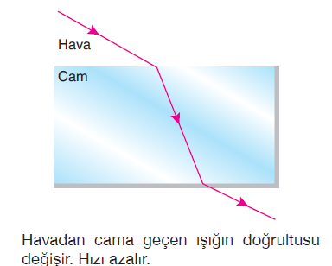
Bir saydam ortamdan başka bir saydam ortama geçen ışığın doğrultu değiştirmesine kırılma denir. Kırılan ışığın bu ortamdaki hızı da değişir. Eğer ışık bir saydam ortamdan başka bir saydam ortama dik girerse kırılma olmaz. Ancak hızı yine değişir.
Bu değişimin artıp azalması ortamların optik yoğunluğu (şeffaflık derecesi) ile ilgilidir. Işığın en hızlı olduğu saydam ortam havadır. Işığın havadaki hızı 300.000 km/s dir. Yani ışık, havada saniyede 300.000 km yol alır. Bu hız su ortamında 225.000 km/s cam ortamında ise 200.000 km/s dir. Bu sonuca göre optik yoğunluk arttıkça ışığın hızının azaldığı anlaşılır.

NOT:
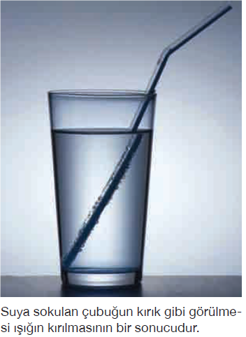
Işık için en çok kullanılan saydam ortamlar; HAVA, SU, CAM dır. Bu ortamların yoğunlukları büyükten küçüğe doğru; CAM, SU, HAVA şeklindedir.

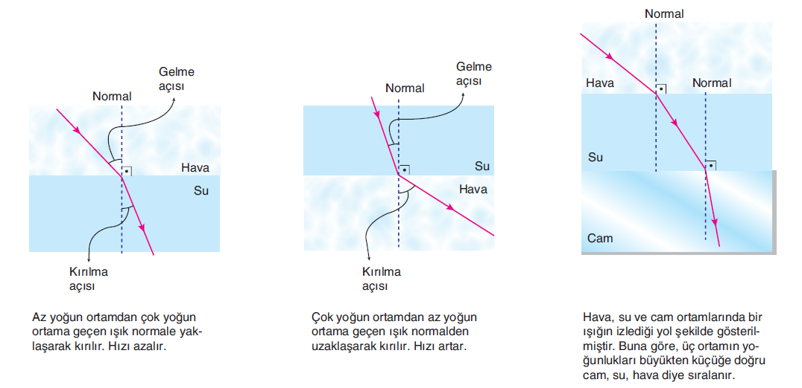

Işığın kırılma olayı, günlük yaşamımızda ilginç görüntülere neden olur. Örneğin havuz içindeki suya baktığımızda içindeki cisimleri bulundukları konumdan daha yakında görürüz. Bir kısmı su içinde olan bir çubuğa dışardan bakan bir kimse çubuğu kırıkmış gibi görür.
Yine sıcak bir günde çölde yürüyen bir insanın serap denilen bir olayla karşılaşması da bu olaya örnektir. Serap olayının ışığın kırılması
ile olan ilgisini şöyle açıklayabiliriz. Soğuk hava sıcak havadan yoğundur. Bu nedenle yere yakın kısımlar ile daha yüksek kısımlar farklı yoğunluktadır. Güneş yere yakın kısımları daha çok ısıtır. Bu nedenle yere yakın olan kısımlar az yoğundur. Yüksek kısımlar ise çok yoğundur. Güneş ışınları bu yoğunluk farkından dolayı kırılır. Serap denilen olay bu kırılan ışınların kesişmesiyle oluşan görüntülerdir.
Işınlar su gibi çok yoğun ortamdan hava gibi az yoğun ortama her açı altında geçer diyemeyiz. Belli açıdan büyük açılarda gönderilen ışık hava ortamına çıkamaz. Işık su ortamına geri yansır. Bu olaya tam yansıma denir. Bu olayın günlük yaşamımızda çok yararlı sonuçları vardır. Özellikle teknolojideki fiber optik kablolar yardımıyla bükülebilen ortamlarda ışığın görüntü taşıması sağlanmaktadır. Özellikle tıpta endoskopi denilen cihazlar, insan vücudunun içindeki organları dışardan gözleme olanağı verir.

Işık Prizmasında Kırılma ve Renk Oluşumu
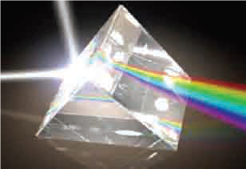
Yandaki şekilde görüldüğü gibi cam prizmaya giren beyaz ışık kendisini oluşturan altı renge ayrılır. Bu renkler kırmızı, turuncu, sarı, yeşil, mavi ve mor dur. Bu olayın oluşumundaki temel neden ışığın kırılmasıdır. Her bir rengin farklı açılarda kırılması
ve renklerine ayrılması her rengin prizma içinden geçerken farklı enerjide ve hızda olmasından kaynaklanır. Enerjisi en az olan ışık en az kırılan kırmızı ışıktır.
En çok kırılmaya uğrayan renk mordur. Buna göre sapma miktarı kırmızıdan mora doğru artar. En çok sapmaya uğrayan renk mordur.

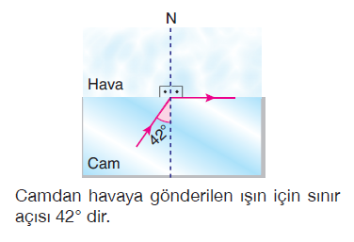

Sınır Açısı
Işık, cam gibi çok yoğun ortamdan hava gibi az yoğun ortama her açı altında geçemez. Cam ve hava için öyle bir gelme açısı vardır ki kırılma açısı 90°'dir. Bu durumda gelme açısına sınır açısı denir.
Eğer camdan havaya bir ışın sınır açısından büyük bir açıyla gönderilirse ışın hava ortamına geçemez, iki ortamı ayıran yüzey düz ayna gibi ışığı cam ortamına geri
yansıtır. Bu olaya tam yansıma denir.

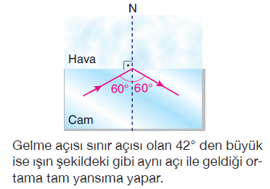

Tam Yansımalı Prizmalar

Işığın saydam ortalamarda tam yansıma yapmasından yararlanarak tam yansımalı prizmalar elde edilir. Bu prizmalar teknolojide çok kullanılır. Kesiti çok küçük
olan fiber optik kablo içerisinde ışık eğrisel yollarda tüm yansımalı prizmaları ile istenilen şekilde yönlendirilir. Örneğin iç organları görüntüleyen endoskopi aletleri
bu sisteme göre yapılmıştır.

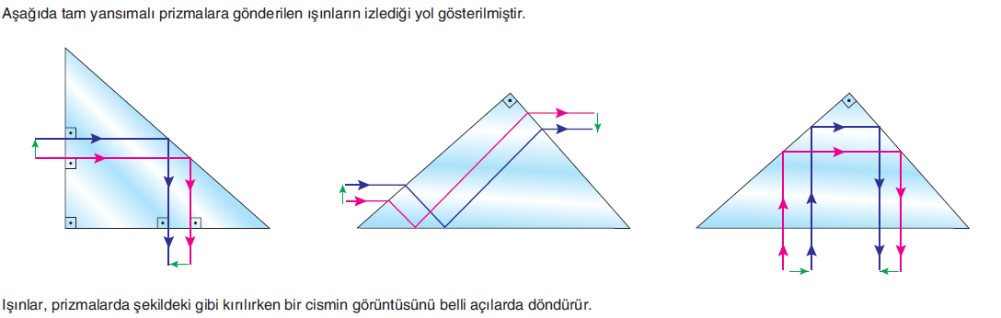

MERCEKLER
Işığın cam ortamında kırılmaya uğradığını biliyoruz. Işık havadan cama geçerken kırıldığı gibi camdan havaya geçerken de kırılır. Eğer camın iki yüzü pencere camında olduğu gibi paralel değilse ışığın cama giriş doğrultusu ile çıkış doğrultusu aynı olmaz. Bir saydam ortama öyle bir biçim verilebilir ki ışınlar bir noktada toplanabilir ya da dağıtılabilir. Bu şekilde ışığı toplayan ya da dağıtan özel olarak biçimlendirilmiş cam veya başka saydam maddelere mercek denir.
Optik araçların hemen hemen tümünde mercek kullanılır. Örneğin fotoğraf makinesi,teleskop, büyüteç, gözlük bunlardan birkaçıdır. Gözün kendisinde de doğal bir mercek vardır.
Mercekler genellikle eğri yüzeyli olarak yapılır. Bazılarının bir yüzü düz diğer yüzü eğrisel olabilir. Yapılış şekillerine göre mercekler, ince kenarlı ve kalın kenarlı olarak ikiye ayrılırlar.
Paralel ışık demetini bir noktada toplayan merceklere ince kenarlı (yakınsak) mercek adı verilir.
Paralel ışık demetini dağıtma özelliği olan merceklere kalın kenarlı (ıraksak) mercek adı verilir.
İnce Kenarlı Mercek (Yakınsak Mercek)
Kenarları ince olan merceklerdir. Işığı toplama özelliğine sahiptirler. Görüntü oluştururlar. Oluşan görüntüler cismin boyundan büyük, cismin boyuna eşit ve cisimden küçük olabilir. Günlük hayatımızda büyüteç olarak kullandığımız mercek, ince kenarlı mercektir. Eğer güneş ışınları önüne bir büyüteç tutulur ve büyütecin arkasına uygun uzaklıkta bir kağıt yerleştirlirse kağıdın üzerinde küçük parlak bir görüntü izlenir. Bu görüntü güneşin görüntüsüdür. Mercek ile kağıt arasındaki uzaklık merceğin odak uzaklığıdır. Kağıt üstünde görülen parlak nokta merceğin odak noktasıdır. Buna göre, ince kenarlı merceğin, paralel ışık demetini kırarak topladığı noktaya odak noktası denir. Odak noktasının merceğe olan uzaklığına odak uzaklığı denir.
Kalın Kenarlı Mercek (Iraksak Mercek)
Kenarları kalın olan merceklerdir. Işığı dağıtma özelliğine sahiptirler. Görüntü oluştururlar. Oluşan görüntüler cisme göre düz ve küçüktür. Kalın kenarlı merceğe gelen paralel ışık demeti mercek içinden geçerken birbirlerinden
uzaklaşarak kırılır. Kırılan ışınların uzantıları bir noktada toplanır bu noktaya odak noktası denir. Odak noktasının merceğe olan uzaklığına ise odak uzaklığı denir.

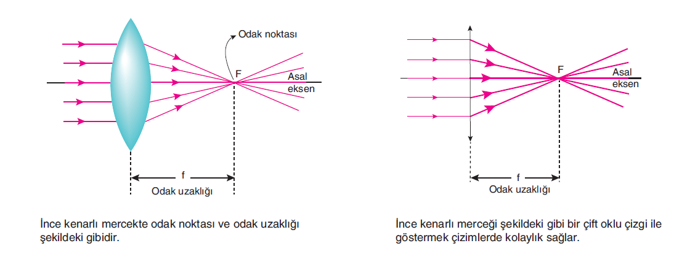

NOT: Mikroskop , büyüte, teleskop ve dürbünde ince kenarlı mercek; el feneri ve ışıldaklarda kalın kenarlı mercek kullanılır.

